Tematyka tygodniowa: Wszystko może być muzyką.

Temat dnia: Trzy Małgorzatki.
PP I 5, III 8, 9, IV 1, 5, 11.

1. Za mym domkiem - umuzykalniające słuchajki.
https://www.facebook.com/watch/?v=274484830261909&external_log_id=92f405aa392c96aca61afa4a8ec38458&q=za%20mym%20domkiem%20umuzykalniaj%C4%85ce%20s%C5%82ucha

2. Wiersz do słuchania H. Bechlerowej "Trzy Małgorzatki".

Dzień obudził w lesie kwiatki,
szły do lasu Małgorzatki.
Z koszykiem szły.
A ile ich było? Trzy!

Pierwsza poszła dróżką w prawo,
gdzie mech siwobrody.
Czarny żuk ją zaprowadził
na czarne jagody.

Druga poszła dróżką w lewo,
tam poziomki rosły
Dwie wesołe wiewióreczki
koszyczek jej niosły.

A ta trzecia Małgorzatka
biegnie wzdłóż strumyka.
- Może w cieniu pod brzózkami
znajdę borowika?

Cicho wszędzie. Muszka brzęczy,
motyl trąca kwiatki.
Pogubiły swoje ścieżki
wszystkie Małgorzatki.

Pierwsza poszła w las daleko,
nie chce jagód szukać.
Siadła w trawie i słuchała
długiej bajki żuka.

A ta druga zapomniała,
gdzie poziomki rosną,
i tańczyła z wiewiórkami
pod zieloną sosną.

Trzecia bardzo się zmęczyła,
nie ma borowika.
Szła za pliszką, co wesoło
skacze po kamykach.

Wtem głos jakiś echo niesie:
Stuk-puk! Stuk-puk!- słychać w lesie.
Małgorzatki usłyszały,
przystanęły, pomyślały...

Pomyślały każda tak:
"To na pewno jakiś znak.
Może jedna Małgorzatka
po lesie mnie szuka?
Może druga Małgorzatka
kijkiem w drzewo stuka?".

Idą, idą Małgorzatki,
wiatr szeleści z cicha.
Stuk-puk! Stup-puk! - coraz głośniej,
coraz bliżej słychać.

Przez zieloną, leśną trawę,
przez mech siwy szły.
Spotkały się pod sosną
Małgorzatki trzy.

A na sośnie pod koroną
ptak! Czapeczkę ma czerwoną!
Więc trzy małe Małgorzatki
kłaniają się w pas:
-Dziękujemy ci, dzięciole,
że znalazłeś nas.

- Ile Małgorzatek szło do lasu?
-Co chciała zbierać pierwsza Małgorzatka, co druga, a co trzecia?
-Czy dziewczynki robiły to, co planowały? A co robiły?
- Kto pomógł dziewczynkom się odnaleźć?
-Czy dzieci powinny chodzić same do lasu?

Poproście rodziców o drewniane łyżki i spróbujcie wystukiwać na nich najpierw stukanie dzięcioła, a później inne rytmy, jakie przyjdą wam na myśl.

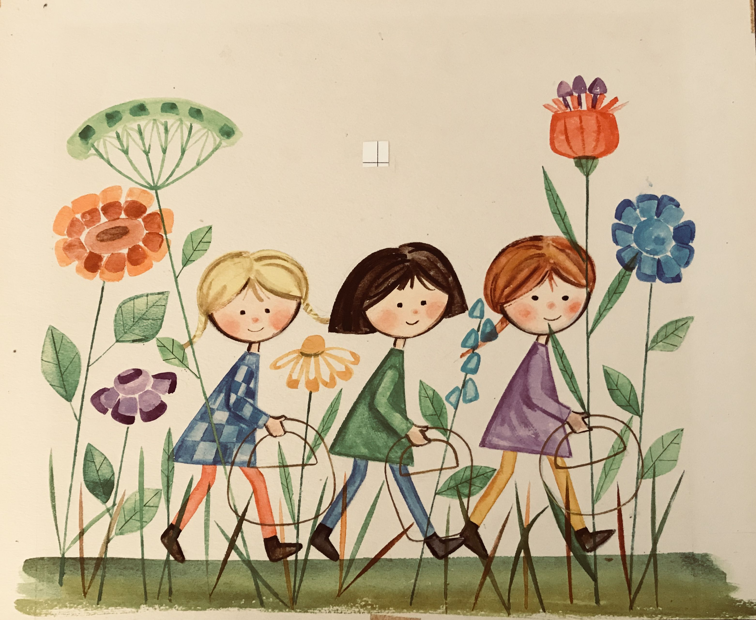
3. Spróbujcie powtarzać za rodzicami zdania:

Czarny żuk w twardym pancerzu.
Dwie tańczące wiewióreczki.
Skacze pliszka raz, dwa, trzy.
Śpiewa las, szumi las.
Kukułeczka kuka, cudzego gniazda w lesie szuka.

4. Zabawa ruchowa z balonami.
Nadmuchujemy balon, zawiązujemy z pomocą rodziców. Potem ozdabiamy za pomocą markerów. Gotowy balon odbijamy dłońmi, a potem kolejnymi palcami. Na koniec staramy się odbijać balon głową.

5. Melodie ze szklanek - Nutki dla smyka.

Czy wiecie, że na szklankach z wodą można wygrywać różne melodie?
https://www.facebook.com/watch/?v=608945993164833&external_log_id=680d2031858c64a1042e4197dcb3715e&q=melodie%20ze%20szklanek%20nutki%20dla%20

6. Butelkowe grzechotki.

Wystarczy do plastikowych butelek lub zakręcanych pojemników wsypać dowolne sypkie produkty, ziarna, małe przedmioty i gotowe. Butelki można okleić folią samoprzylepną.

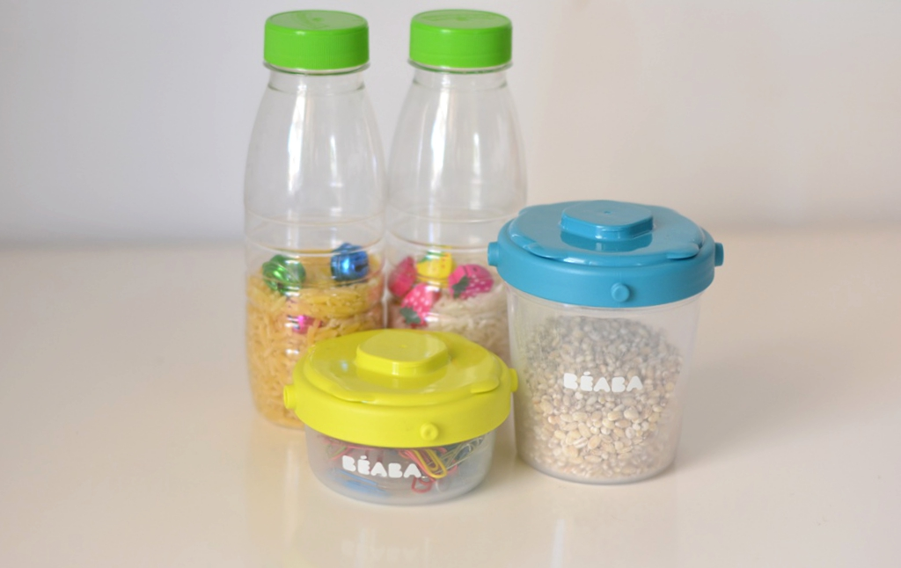

Teraz możecie zacząć wygrywać różne rytmy, zrobić akompaniament do ulubionej piosenki.

Miłej zabawy :)
Pozdrawiamy :)

